EPREUVE SPECIFIQUE - FILIERE MP
PHYSIQUE 2
Durée : 4 heures
Les calculatrices sont interdites.
(Les données numériques sont choisies pour simplifier les calculs)
NB : Le candidat attachera la plus grande importance à la clarté, à la précision et à la concision de la rédaction.
Si un candidat est amené à repérer ce qui peut lui sembler être une erreur d'énoncé, il le signalera sur sa copie et devra poursuivre sa composition en expliquant les raisons des initiatives qu'il a été amené à prendre.
Partie A : OPTIQUE
Ce problème d'optique comprend trois parties; un premier chapitre «Définitions» introduit l'approximation de Gauss qui sera utilisée dans les deux chapitres suivants : «Etude de miroirs sphériques » et «Etude de lentilles minces ».
Les dix figures du problème d'optique sont en page 6/12.
Les éléments (objets, images, rayons lumineux) seront tracés en traits pleins ( ——) s'ils sont réels et en tirets (-----) s'ils sont virtuels.
I. DEFINITIONS
1. Systèmes optiques.
a. Qu'appelle-t-on système optique centré?
b. Qu'est-ce qu'un système optique catoptrique?
2. Stigmatisme.
a. Qu'appelle-t-on stigmatisme rigoureux pour un point A à travers un système optique?
b. Citez un système optique rigoureusement stigmatique pour tous les points de l'espace.
3. Aplanétisme.
a. Soit ( $A,A^{′}$ ) un couple de points conjugués, par un système optique centré ( S ). Le point A est situé sur l'axe optique. On considère un point $B$, voisin de $A$, tel que $AB$ soit transverse, c'est-à-dire situé dans un plan de front. A quelle propriété doit satisfaire $B^{′}$, image de B à travers $(S)$, pour conduire à un aplanétisme rigoureux du couple $\left(A,A^{′}\right)$ ?
b. Citez un système optique rigoureusement aplanétique pour tous les points de l'espace.
4. Approximation de Gauss.
a. Enoncer les conditions qui permettent de réaliser l'approximation de Gauss.
b. Quelle conséquence l'approximation de Gauss a-t-elle sur le stigmatisme ?
II. ETUDE DE MIROIRS SPHERIQUES
Un miroir sphérique est une calotte sphérique réfléchissante sur l'une de ses faces. Le centre de la sphère est noté C et le point d'intersection S de la calotte avec l'axe optique est appelé sommet du miroir.
Les miroirs sphériques étudiés seront utilisés dans l'approximation de Gauss.
- Caractère convergent ou divergent d'un miroir sphérique.
a. Un miroir convexe est-il un système optique convergent ou divergent?
b. Parmi les miroirs sphériques $\left(m_{1}\right)$ et $\left(m_{2}\right)$ représentés (Figure 1), lequel est divergent ?
c. En plaçant notre œil loin d'un miroir sphérique ( $m_{3}$ ), on constate que l'image de notre oeil est droite et réduite. Le miroir $\left(m_{3}\right)$ est-il convergent ou divergent?
2. Relations de conjugaison et de grandissement.
On cherche à déterminer la position de l'image $A^{′}$ d'un point $A$ situé sur l'axe optique.
a. Relation de conjugaison de Descartes.
On considère un rayon incident AI issu de A qui se réfléchit en I (Figure 2).
a.1. Déterminer les relations liant les angles $α,α^{′}$ et $β$ aux grandeurs algébriques $\overline{SA},\overline{SA^{′}},\overline{SC}$ et $\overline{HI}$, dans l'approximation de Gauss.
a.2. Exprimer la relation entre les angles $α,α^{′}$ et $β$.
a.3. En déduire la relation de conjugaison au sommet du miroir :
$$\frac{1}{\overline{SA^{′}}}+\frac{1}{\overline{SA}}=\frac{k_{1}}{\overline{SC}}\text{ où }k_{1}\text{ est un facteur que l'on déterminera. }$$
a.4. Donner les expressions des distances focales image $f^{′}=\overline{SF^{′}}$ et objet $f=\overline{SF}$ du miroir sphérique en fonction de $\overline{SC}$.
b. Relation de conjugaison de Newton.
On représente le miroir sphérique de centre C et de sommet S en dilatant l'échelle dans les directions transverses (Figure 3).
b.1. Reproduire la Figure 3 en indiquant les foyers principaux objet $F$ et image $F^{′}$ et construire l'image $A^{′}B^{′}$ d'un objet AB transverse.
b.2. En considérant les propriétés des triangles semblables, montrer que nous obtenons la relation de conjugaison de Newton :
$$\overline{FA}⋅\overline{F^{′}A^{′}}=f⋅f^{′}$$
c. Relation de conjugaison : origine au centre.
c.1. En prenant le centre C comme origine, montrer que $\overline{FA}$ et $\overline{F^{′}A^{′}}$ peuvent s'exprimer en fonction de $\overline{CA},\overline{CA^{′}}$ et $\overline{CS}$.
c.2. Déduire de la relation de Newton, la formule de conjugaison avec origine au centre : $\frac{1}{\overline{CA}}+\frac{1}{\overline{CA^{′}}}=\frac{k_{2}}{\overline{CS}}$ où $k_{2}$ est un facteur que l'on déterminera.
d. Grandissement.
Si $\overline{AB}$ a pour image $\overline{A^{′}B^{′}}$, nous représenterons le grandissement transversal par le rapport algébrique : $γ=\frac{\overline{A^{′}B^{′}}}{\overline{AB}}$. Exprimer ce grandissement $γ$ :
d.1. - en fonction de $\overline{SA}$ et $\overline{SA^{′}}$.
d.2. - en fonction de $\overline{FA},\overline{FA^{′}}$ et $\overline{FS}$.
d.3. - en fonction de $\overline{CA}$ et $\overline{CA^{′}}$.
3. Correspondance objet-image pour des miroirs concave et convexe.
a. Construction géométrique de l'image $A^{′}B^{′}d^{′}$ un objet $AB$ transverse.
Construire l'image $A^{′}B^{′}$ à l'aide de deux rayons issus du point B pour les miroirs suivants :
a.1. $\left(M_{1}\right)$, de centre $C_{1}$ et de sommet $S_{1}$ (Figure 4).
a.2. $\left(M_{2}\right)$, de centre $C_{2}$ et de sommet $S_{2}$ (Figure 5).
b. Position de l'image $A^{′}B^{′}$ et grandissement transversal.
On définira le rayon de courbure d'un miroir ( $M_{x}$ ) par : $R_{x}=\overline{S_{x}C_{x}}$
b.1. Le miroir ( $M_{3}$ ) est concave, de rayon de courbure $R_{3}$ tel que $\left|R_{3}\right|=20 cm$. L'objet AB est situé au milieu de $F_{3}{ S}_{3}$ ( $F_{3}$ : Foyer objet ; $S_{3}$ : Sommet). Calculer $\overline{S_{3}A^{′}}$ et en déduire le grandissement transversal de l'objet.
b.2. Le miroir $\left(M_{4}\right)$ est convexe, de rayon de courbure $R_{4}$ tel que $\left|R_{4}\right|=40 cm$. L'objet AB est situé après $S_{4}$ tel que $\overline{S_{4}A}=50 cm$. Calculer $\overline{C_{4}A^{′}}$ et en déduire le grandissement transversal de l'objet.
4. Système réflecteur : le télescope de Cassegrain
Données numériques : Diamètre de la Lune : $D_{L}=3456 km$
Distance Terre - Lune : $D_{TL}=384000 km$
a. L'axe optique d'un miroir sphérique concave ( $M$ ), de sommet S , de centre C et de rayon $R=\overline{SC}$ est dirigé vers le centre de la Lune.
a.1. Déterminer la position de l'image $A^{′}B^{′}$ de la Lune après réflexion sur ( $M$ ).
a.2. Calculer le diamètre apparent $ε$ du disque lunaire.
a.3. En déduire la dimension de l'image $A^{′}B^{′}$ pour $|R|=60 cm$.
b. On réalise l'objectif d'un télescope de type Cassegrain en associant deux miroirs sphériques (Figure 6) :
- un miroir sphérique concave ( $M_{1}$ ), appelé miroir primaire, de sommet $S_{1}$, de centre $C_{1}$, de foyer $F_{1}$ et de rayon $R_{1}=\overline{S_{1}C_{1}}$.
- un miroir sphérique convexe ( $M_{2}$ ), appelé miroir secondaire, de sommet $S_{2}$, de centre $C_{2}$, de foyer $F_{2}$ et de rayon $R_{2}=\overline{S_{2}C_{2}}$.
Le miroir $\left(M_{1}\right)$ comprend une petite ouverture centrée en $S_{1}$ pour permettre le passage de la lumière après réflexion sur $\left(M_{1}\right)$ puis sur $\left(M_{2}\right)$.
Le miroir ( $M_{2}$ ) est de petite dimension, afin de ne pas obstruer le passage de la lumière tombant sur le miroir primaire.
b.1. Où doit se situer l'image $A^{′}B^{′}$ de la Lune après réflexion sur $\left(M_{1}\right)$, afin que le miroir sphérique convexe ( $M_{2}$ ), caractérisé par $S_{2},C_{2}$ et $F_{2}$, en donne une image réelle $A^{′′}B^{′′}$ ?
b.2. Déterminer la position du foyer image $F^{′}$, de l'association des miroirs ( $M_{1}$ ) et ( $M_{2}$ ), en exprimant $\overline{S_{2}F^{′}}$ en fonction de $R_{1},R_{2}$ et $d=\overline{S_{2}S_{1}}$.
b.3. Exprimer le grandissement transversal $γ$ de l'objet $A^{′}B^{′}$ à travers le miroir ( $M_{2}$ ) en fonction de $R_{1},R_{2}$ et $d=\overline{S_{2}S_{1}}$.
b.4. Calculer $\overline{S_{2}F^{′}}$, $γ$ et la dimension finale de l'image $A^{′′}B^{′′}$ pour : $\left|R_{1}\right|=60 cm$; $\left|R_{2}\right|=40 cm$ et $|d|=18 cm$.
b.5. Quelle serait la distance focale image $f_{L}$ d'une unique lentille mince qui donnerait de la Lune la même image $A^{′′}B^{′′}$ ? Commenter.
III. ETUDE DE LENTILLES MINCES
Les lentilles minces étudiées seront utilisées dans l'approximation de Gauss.
- Caractère convergent ou divergent d'une lentille mince.
a. Formes des lentilles sphériques minces.
Parmi les lentilles ( $l_{1}$ ) à ( $l_{6}$ ) représentées sur la Figure 7, indiquer dans cet ordre : la lentille biconcave, la lentille ménisque convergent et la lentille plan concave.
b. Observation d'un objet éloigné.
On vise un objet placé à grande distance en plaçant l'œil loin d'une lentille ( $l_{7}$ ). Nous voyons une image inversée de l'objet. La lentille ( $1_{7}$ ) est-elle convergente ou divergente ? Justifier votre réponse.
c. Déplacement transversal.
On place un objet réel de telle sorte que son image, vue à travers une lentille ( $1_{8}$ ), soit droite. En déplaçant ( $l_{8}$ ) transversalement à son axe optique, on constate que l'image de l'objet se déplace dans le même sens que la lentille. La lentille ( $1_{8}$ ) est-elle convergente ou divergente ? Justifier votre réponse.
2. Relations de conjugaison et de grandissement.
a. Relation de conjugaison de Newton.
Reproduire et compléter le tracé des rayons BI et BFJ de la Figure 8 pour l'obtention de l'image $A^{′}B^{′}$ de AB . (Foyer objet : F )
Exprimer le grandissement transversal $Γ=\frac{\overline{A^{′}B^{′}}}{\overline{AB}}$ respectivement en fonction de $\overline{FA}$ et $\overline{OF}$ puis de $\overline{F^{′}A^{′}}$ et $\overline{OF^{′}}$. (Foyer image : $F^{′}$ )
En déduire la relation de conjugaison de Newton.
b. Relation de conjugaison de Descartes.
En prenant le centre O comme origine, montrer que la relation de conjugaison de Newton conduit, après transformation (relation de Chasles) de $\overline{FA}$ et $\overline{F^{′}A^{′}}$, à une relation entre les grandeurs algébriques $\overline{OA},\overline{OA^{′}}$ et $\overline{OF^{′}}$ dite relation de conjugaison de Descartes.
Exprimer le grandissement $Γ$ en fonction de $\overline{OA}$ et $\overline{OA^{′}}$.
3. Correspondance objet-image pour des lentilles minces convergente et divergente.
a. Construction géométrique de l'image $A^{′}B^{′}d^{′}$ un objet $AB$ transverse.
Reproduire et construire l'image $A^{′}B^{′}$ de AB à l'aide de deux rayons issus du point B pour les lentilles minces suivantes :
a.1. Lentille ( $L_{1}$ ), de centre optique $O_{1}$ et de foyers objet $F_{1}$ et image $F_{1}^{′}$ (Figure 9).
a.2. Lentille ( $L_{2}$ ), de centre optique $O_{2}$ et de foyers objet $F_{2}$ et image $F_{2}^{′}$ (Figure 10).
b. Position de l'image $A^{′}B^{′}$ et grandissement transversal.
Donner la nature et la position de l'image $A^{′}B^{′}$ d'un objet AB ainsi que le grandissement transversal $Γ$ pour les lentilles $\left(L_{3}\right)$ et $\left(L_{4}\right)$ suivantes :
b.1. La lentille ( $L_{3}$ ) est convergente, de distance focale image +30 cm . Le positionnement de AB est tel que $\overline{O_{3}A}=15 cm$. La position de $A^{′}$ sera donnée par la valeur de $\overline{F_{3}^{′}A^{′}}$.
b.2. La lentille ( $L_{4}$ ) est divergente, de distance focale image -30 cm . Le positionnement de AB est tel que $\overline{AF_{4}^{′}}=20 cm$. La position de $A^{′}$ sera donnée par la valeur de $\overline{O_{4}A^{′}}$.
4. Système réfracteur : la lunette de Galilée.
Une lunette de Galilée comprend :
- un objectif assimilable à une lentille mince $\left(L_{1}\right)$, de centre $O_{1}$ et de vergence $V_{1}=5$ dioptries,
- un oculaire assimilable à une lentille mince $\left(L_{2}\right)$, de centre $O_{2}$ et de vergence $V_{2}=−20$ dioptries.
a. Déterminer la nature et les valeurs des distances focales images $f_{1}^{′}$ et $f_{2}^{′}$ des lentilles.
b. La lunette est du type «afocal»:
b.1. Préciser la position relative des deux lentilles, la valeur de la distance $d=\overline{O_{1}O_{2}}$ et l'intérêt d'une lunette afocale.
b.2 Dessiner, dans les conditions de Gauss, la marche d'un rayon lumineux incident, issu d'un point objet à l'infini, faisant un angle $θ$ avec l'axe optique et émergeant sous l'angle $θ^{′}$.
b.3. En déduire le grossissement (ou grandissement angulaire) de cette lunette en fonction des angles $θ$ et $θ^{′}$, puis des distances focales $f_{1}^{′}$ et $f_{2}^{′}$. Valeur du grossissement ?
c. Un astronome amateur utilise cette lunette, normalement adaptée à la vision d'objets terrestres, pour observer deux cratères lunaires : Copernic (diamètre : 96 km ) et Clavius (diamètre : 240 km ). Rappel : Distance Terre - Lune : $D_{TL}=384000 km$.
c.1. L'astronome voit-il ces deux cratères lunaires :
- à l'œil nu? (Acuité visuelle : $3×{10}^{−4}rad$ )
- à l'aide de cette lunette? Justifier vos réponses.
c.2. La planète Vénus, de 12150 km de diamètre, occultera Jupiter (de diamètre 145800 km ) le 22 novembre 2065.
Notre astronome amateur (qui sera certainement confirmé), pourra-t-il observer à l'œil nu ou à l'aide de sa lunette le disque jovien occulté par Vénus? Dans cette configuration, la distance Terre-Vénus sera $D_{TV}=45×{10}^{6} km$.
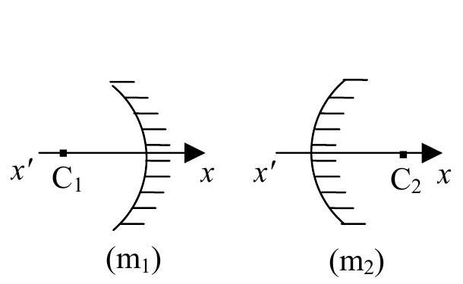
Figure 1
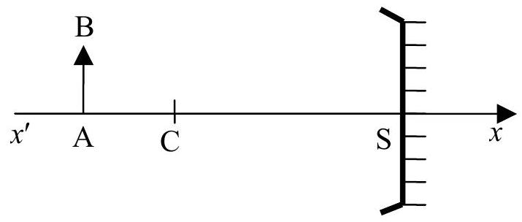
Figure 3
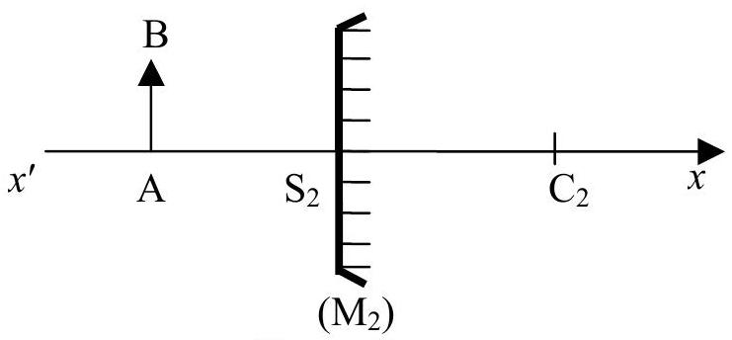
Figure 5
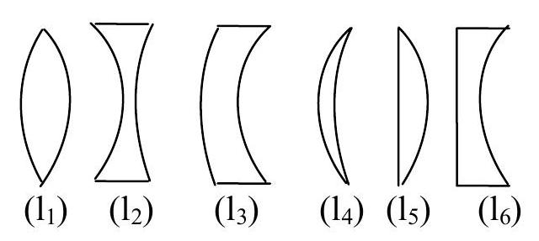
Figure 7
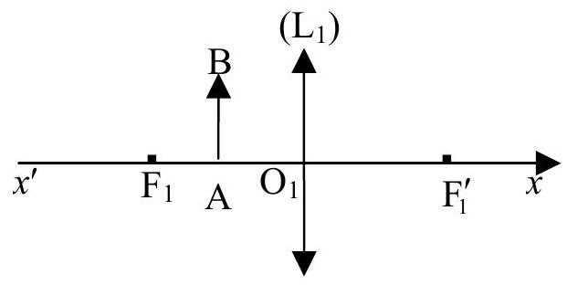
Figure 9
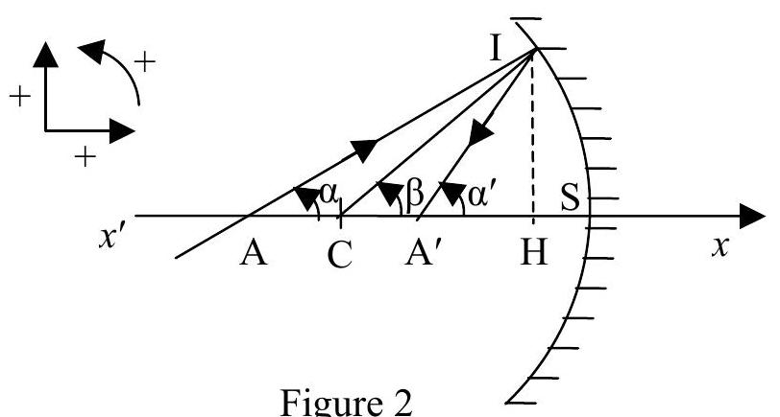

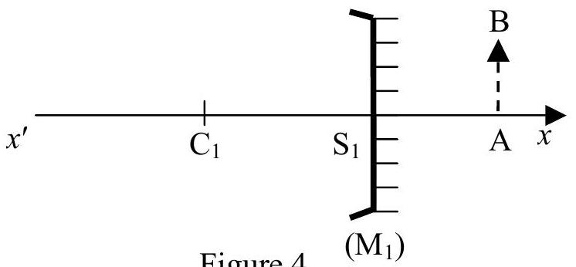
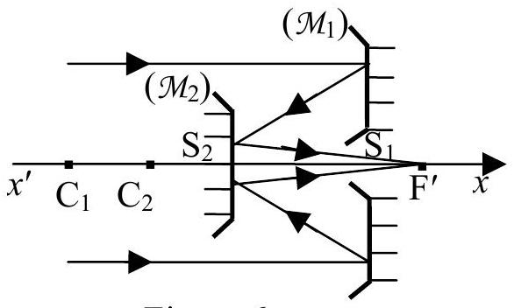
Figure 6
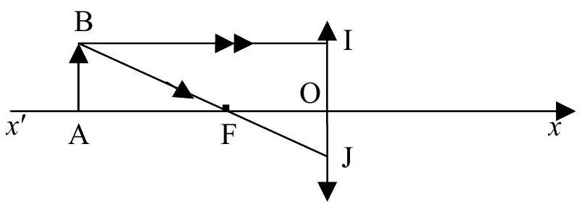
Figure 8
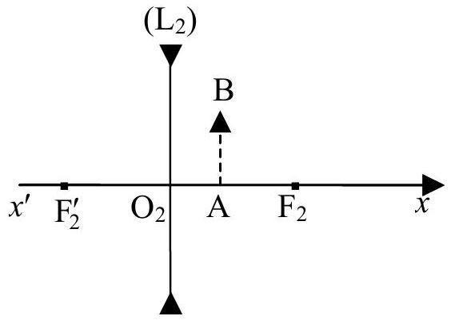
Figure 10
Partie B : ELECTROMAGNETISME
Le problème d'électromagnétisme comprend quatre parties indépendantes : des généralités sur les conducteurs, condensateurs et capacités et trois applications des condensateurs (système Terreionosphère et circuit RC) et conducteurs (câble coaxial).
Les six figures du problème d'électromagnétisme sont en page 11/12.
Des valeurs numériques des fonctions $lg⁡x$ et $tan⁡α$ sont en page 12/12.
Les grandeurs scalaires sont représentées par : $a,b,AB,CD$
Les grandeurs vectorielles sont en caractères gras : $a,b,AB,CD$
En notation complexe ces grandeurs sont soulignées : $\underline{a},\underline{b},\underline{AB},\underline{CD},\underline{a},\underline{b},\underline{AB},\underline{CD}$
Notation des produits scalaire ( $AB⋅CD$ ) et vectoriel ( $AB×CD$ ) de deux vecteurs.
$ε_{0}$ : désigne la permittivité du vide.
$lg⁡x$ : désigne le logarithme décimal de $x$.
I. CONDUCTEURS - CONDENSATEURS - CAPACITES
1. Conducteurs - Propriétés.
a. Quelle distinction fait-on entre un conducteur métallique et un isolant ?
Parmi les types de matériaux suivants : plastique, métal, corps humain, verre, eau pure et eau du robinet, quels sont ceux que l'on classe parmi les conducteurs électriques?
b. Qu'appelle-t-on conducteur en équilibre électrostatique?
Définir à l'intérieur de ce conducteur les propriétés de : $E_{i}$ (champ électrostatique), $ρ_{i}$ (densité volumique de charges) et $V_{i}$ (potentiel électrostatique).
Si l'on apporte des charges excédentaires à ce conducteur en équilibre électrostatique, où vont-elles se répartir?
c. On considère un conducteur métallique creux, de surface ( $S_{\text{ext }}$ ), en équilibre électrostatique dans lequel une cavité, de surface ( $S_{c}$ ), ne contient pas de charges excédentaires (Figure 1).
Définir à l'intérieur de la cavité les propriétés de : $E_{c}$ (champ électrostatique), $ρ_{c}$ (densité volumique de charges), $σ_{c}$ (densité surfacique de charges sur $\left(S_{c}\right)$ ) et $V_{c}$ (potentiel électrostatique).
Où vont se placer les charges excédentaires que l'on dépose sur ce conducteur métallique creux en équilibre électrostatique?
d. Théorème de Coulomb : énoncé et formulation.
2. Conducteurs - Capacités.
Soit $V$ le potentiel d'un conducteur en équilibre, $Q$ la charge portée par sa surface et $σ$ la densité surfacique de charge.
a. Exprimer la capacité $C$ du conducteur en fonction de $V$ et de $Q$.
b. Calculer les capacités des conducteurs (en équilibre électrostatique) suivants :
b.1. Conducteur plan : on considère un disque conducteur de centre $O_{1}$, de rayon $R_{1}$, portant une charge surfacique $σ_{1}$, répartie uniformément sur une face.
Calculer, en fonction de $σ_{1},R_{1}$ et $ε_{0}$, la charge $Q_{1}$ et le potentiel $V_{1}$ de ce conducteur et en déduire $C_{1}$.
b.2. Conducteur cylindrique : on considère un cylindre conducteur de rayon $R_{2}$, de longueur $l$, portant une charge surfacique $σ_{2}$, répartie uniformément sur la surface latérale.
Calculer, en fonction de $σ_{2},R_{2},l$ et $ε_{0}$, la charge $Q_{2}$ et le potentiel $V_{2}$ de ce conducteur et en déduire $C_{2}$.
b.3. Conducteur sphérique : on considère une sphère conductrice de centre $O_{3}$, de rayon $R_{3}$, portant une charge surfacique $σ_{3}$, répartie uniformément sur la sphère.
Calculer, en fonction de $σ_{3},R_{3}$ et $ε_{0}$, la charge $Q_{3}$ et le potentiel $V_{3}$ de ce conducteur et en déduire $C_{3}$.
3. Condensateurs - Propriétés.
a. Qu'appelle-t-on condensateur électrique?
b. Parmi les condensateurs (plans, cylindriques et sphériques), citer trois types de condensateurs usuels.
c. Enoncer le théorème de Gauss, puis exprimer sa formulation mathématique précise.
4. Condensateurs - Capacités.
Soit un conducteur creux $(B)$ entourant totalement un conducteur $(A)$ (Figure 2).
Le conducteur interne ( $A$ ), au potentiel $V_{A}$, porte sur sa surface extérieure la charge $Q_{A}$. Le conducteur externe ( $B$ ), au potentiel $V_{B}<V_{A}$, porte sur sa surface intérieure la charge $Q_{Bi}$ et sur sa surface extérieure la charge $Q_{Be}$.
a. A l'équilibre électrostatique de ces deux conducteurs, quelle est la relation entre les charges $Q_{A}$ et $Q_{Bi}$ ? Justifier votre réponse.
b. En considérant ce système de deux conducteurs comme un condensateur, définir la charge $Q$ de ce condensateur. En déduire la capacité $C$ en fonction de $Q$ et des potentiels $V_{A}$ et $V_{B}$.
c. Détermination des capacités des condensateurs suivants :
c.1. Condensateur plan: donner, sans démonstration, l'expression de la capacité $C_{1}$ d'un condensateur plan, supposé idéal, en fonction de $e$ (écartement des deux armatures parallèles), $S$ (aire des armatures) et $ε_{0}$.
Application numérique : le condensateur plan est doté de plaques circulaires de rayon 6 cm qui se trouvent à $2,5 mm$ l'une de l'autre. Calculer sa capacité et la charge qui apparaîtra sur les plaques si on leur applique une différence de potentiel de 150 V .
c.2. Condensateur cylindrique: soit un condensateur constitué de deux armatures cylindriques concentriques de rayons $R_{1}$ et $R_{2}>R_{1}$ et de hauteur $h$. L'armature de rayon $R_{1}$ et de hauteur $h$ porte la charge $Q_{1}$.
- Déterminer, à l'aide du théorème de Gauss, le champ électrostatique entre les armatures $E$.
- Exprimer la différence de potentiel $ΔV=V\left(R_{1}\right)−V\left(R_{2}\right)$ et en déduire la capacité $C_{2}$ du condensateur cylindrique en fonction de $R_{1},R_{2},h$ et $ε_{0}$.
- Examiner le cas où $R_{2}=R_{1}+e$ avec $e≪R_{1}$.
c.3. Condensateur sphérique: un condensateur comprend deux armatures sphériques concentriques de rayons $R_{1}$ et $R_{2}>R_{1}$. L'armature interne de rayon $R_{1}$ possède une charge $Q_{1}$.
- Déterminer, en utilisant l'équation de Laplace, le potentiel électrostatique $V(r)$ entre les armatures et en déduire le champ électrostatique $E(r)$ en fonction de $R_{1},R_{2}$, $V\left(R_{1}\right),V\left(R_{2}\right)$ et $r$.
Le laplacien d'une fonction scalaire en coordonnées sphériques a pour expression :
$$Δf(r,θ,φ)=\frac{1}{r^{2}}\frac{∂}{∂r}\left(r^{2}\frac{∂f}{∂r}\right)+\frac{1}{r^{2}sin⁡θ}\frac{∂}{∂θ}\left(sin⁡θ\frac{∂f}{∂θ}\right)+\frac{1}{r^{2}\sin^{2}⁡θ}\frac{∂^{2}f}{∂φ^{2}}$$
- En déduire la capacité $C_{3}$ du condensateur sphérique en fonction de $R_{1},R_{2}$ et $ε_{0}$.
- Examiner le cas où $R_{2}=R_{1}+e$ avec $e≪R_{1}$.
II. CONDENSATEUR SPHERIQUE : Système Terre-ionosphère
On représente l'ensemble Terre-ionosphère comme un volumineux condensateur sphérique qui peut être modélisé par le schéma de la Figure 3. La Terre, de rayon $R$, se comporte comme un conducteur parfait de potentiel nul et porte une charge négative $−Q(Q>0)$ uniformément répartie sur sa surface, tandis que l'ionosphère représentée par une surface équipotentielle sphérique de rayon $R+z_{0}$, de potentiel $V$ possède une charge totale $+Q$. On suppose que l'atmosphère a la permittivité du vide.
- Exprimer le champ électrostatique $E(z)$ à l'altitude $z\left(0<z<z_{0}\right)$ en fonction de $Q,R,z$ et $ε_{0}$. (Vecteurs unitaires en coordonnées sphériques : $e_{r},e_{θ},e_{φ}$ ).
- En déduire le potentiel $V$, puis la capacité $C$ du système en fonction de $R,z_{0}$ et $ε_{0}$.
- Des mesures à l'altitude $z_{0}=60 km$ ont permis d'évaluer le potentiel à environ 360 kV . Justifier que dans ces conditions le système se comporte comme un condensateur plan. Calculer la capacité $C$ et l'énergie électrostatique $W_{\text{el }}$ du système, ainsi que la valeur du champ $E$ au niveau du sol, le rayon terrestre valant 6000 km . (On prendra $(1/π)≈0,32$ ).
- Donner la valeur de la densité surfacique de charge $σ$ à la surface de la Terre et en déduire sa charge totale $−Q$.
- Lors d'un orage, la tension passe à $V_{1}={10}^{8} V$ pour le système formé par le sol et la base des nuages d'altitude $z_{1}=1 km$. Déterminer les nouvelles valeurs $σ_{1}$ et $E_{1}$. Sachant qu'en temps normal, l'atmosphère est partiellement ionisée et parcourue par de faibles courants électriques verticaux dont l'effet principal est de décharger le système Terre-atmosphère, quelle est l'incidence d'un orage sur ces transferts de charges ?
III. CONDENSATEUR PLAN : Circuit RC
- Circuit RC: Filtre du $1^{\text{er }}$ ordre.
On considère le filtre $RC$ représenté en Figure 4. Un générateur délivre une tension sinusoïdale de pulsation $ω$ et de tension efficace $U_{e}$. On suppose l'impédance de charge suffisamment élevée pour pouvoir négliger le courant de sortie $(I=0)$.
a. Prévoir la nature du filtre en examinant les comportements limites suivant la pulsation.
b. Calculer la fonction de transfert $\underline{H}(jω)=\frac{{\underline{U}}_{s}}{{\underline{U}}_{e}}$ de ce filtre et la mettre sous une forme canonique en introduisant la variable réduite $x=\frac{ω}{ω_{c}}$ où $ω_{c}$ est une pulsation caractéristique que l'on déterminera.
c. Tracer les diagrammes de Bode relatifs au gain et à la phase, respectivement $G_{dB}(lg⁡x)$ et $φ(lg⁡x)$ sur l'intervalle $\left[\frac{1}{100},100\right]$. On précisera les asymptotes.
2. Circuit RC: Filtre du $2^{\text{ème }}$ ordre.
On considère le filtre représenté sur la Figure 5 . Un générateur fournit à l'entrée une tension sinusoïdale de pulsation $ω$ de valeur efficace $U_{e}^{′}$.
a. Déterminer la nature de ce filtre par l'analyse des comportements limites.
b. Calculer la fonction de transfert $\underline{H^{′}}(jω)$ et l'exprimer en fonction de $x=\frac{ω}{ω_{0}}$ où $ω_{0}=1/RC$.
c. Tracer les diagrammes de Bode $G_{dB}(lg⁡x)$ et $φ(lg⁡x)$ en précisant les asymptotes sur l'intervalle $\left[\frac{1}{100},100\right]$.
d. Déterminer les pulsations de coupure à $3 dB,ω_{1}$ et $ω_{2}\left(ω_{1<}ω_{2}\right)$ et en déduire la bande passante du filtre en fonction de $RC$.
IV. CONDUCTEURS CYLINDRIQUES : Câble coaxial
Une ligne électrique, supposée de longueur infinie, est constituée par un câble coaxial comprenant deux surfaces cylindriques, conductrices, de résistance négligeable, de rayons $R_{1}$ et $R_{2}>R_{1}$. L'espace entre les deux conducteurs est vide.
Le câble est traversé par un courant alternatif d'expression en notation complexe $\underline{I}(z,t)={\underline{I}}_{m}(z)exp⁡(jωt)$ dans le sens de $Oz$ pour le conducteur interne et dans le sens opposé pour le conducteur externe (Figure 6). On suppose que les champs électrique $\underline{E}$ et magnétique $\underline{B}$ en tout point M dans l'espace $R_{1}<ρ<R_{2}$ sont de la forme :
$$\underline{E}=E_{0}(ρ,z)exp⁡(jωt) \text{ et } \underline{B}=B_{0}(ρ,z)exp⁡(jωt)$$
et que le champ électrique $\underline{E}$ est radial : $\underline{E}=E_{0}(ρ,z)exp⁡(jωt)e_{ρ}$
Donnée : Au point $M(ρ,θ,z)$ de coordonnées cylindriques, la fonction vectorielle
$$\begin{matrix}G(M) & =G_{ρ}e_{ρ}+G_{θ}e_{θ}+G_{z}e_{z}\text{ admet pour rotationnel : } \\ rotG & =\left(\frac{1}{ρ}\frac{∂G_{z}}{∂θ}−\frac{∂G_{θ}}{∂z}\right)e_{ρ}+\left(\frac{∂G_{ρ}}{∂z}−\frac{∂G_{z}}{∂ρ}\right)e_{θ}+\frac{1}{ρ}\left(\frac{∂\left(ρG_{θ}\right)}{∂ρ}−\frac{∂G_{ρ}}{∂θ}\right)e_{z}\end{matrix}$$
- Par application de l'équation de Maxwell-Faraday sous forme locale au point M entre les deux conducteurs, montrer que le champ $\underline{B}$ est orthoradial. (On négligera toute composante continue de ce champ).
- En appliquant l'équation de Maxwell-Ampère sous forme intégrale (théorème d'Ampère généralisé) à un cercle d'axe $Oz$, de rayon $ρ$ (cercle passant par M ), déterminer en fonction de $ρ$ et du courant $\underline{I_{m}}(z)exp⁡(jωt)$, le champ magnétique $\underline{B}$.
- Etablir une relation entre $\frac{∂B_{θ}}{∂z}$ et $\frac{∂E_{ρ}}{∂t}$ en appliquant de nouveau l'équation de Maxwell-Ampère mais sous forme locale au point M , à la distance $ρ$ de l'axe $Oz$. En déduire l'expression du champ électrique $\underline{E}$ en fonction de $ρ$ et du courant ${\underline{I}}_{m}(z)exp⁡(jωt)$. (On n'introduira pas de champ électrique constant).
- En déduire que la fonction ${\underline{I}}_{m}(z)$ satisfait à une équation différentielle dont une solution est ${\underline{I}}_{m}(z)=I_{0}exp⁡(−jkz)$ et donner l'expression de $k$. Montrer que cette solution correspond à une «onde de courant» qui se propage parallèlement à l'axe $Oz$, avec un sens et une vitesse de phase que l'on précisera.
- Déterminer, à partir de l'expression de ${\underline{I}}_{m}(z)$, les champs $\underline{E}$ et $\underline{B}$ en notation réelle ( $E,B$ ), et préciser les caractéristiques de cette onde électromagnétique existant entre les conducteurs.
- Définir, en notation réelle, le vecteur de Poynting $S$ et sa valeur moyenne temporelle $<S>$. En déduire le flux de $<S>$ à travers la couronne circulaire comprise entre les circonférences de rayons $R_{1}$ et $R_{2}$.
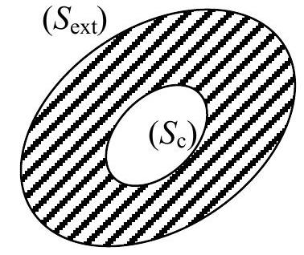
Figure 1
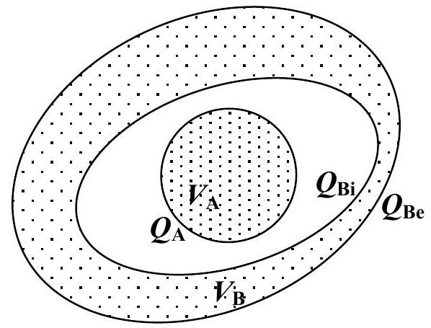
Figure 2
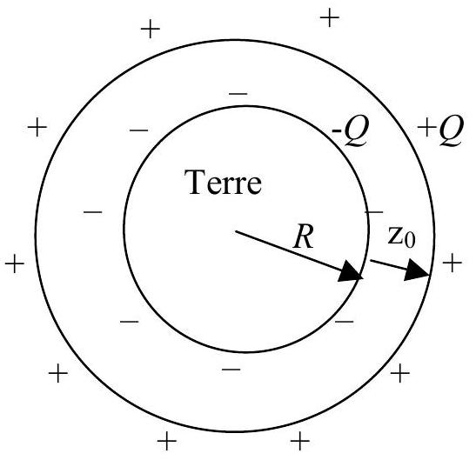
Figure 3
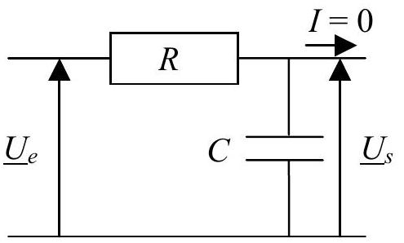
Figure 4
Figure 5
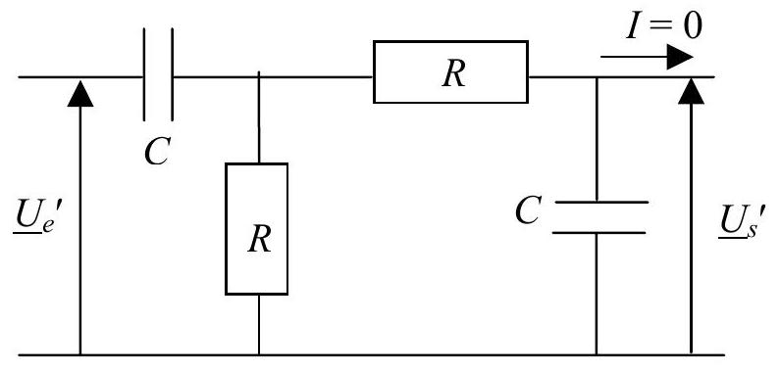
Figure 6
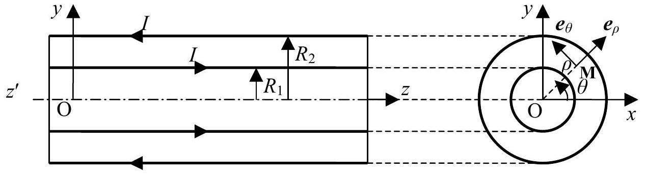
Valeurs numériques de $lg⁡x$ et de $tan⁡α$
$lg⁡x$ : logarithme décimal de $x$
$$x$$ | 1,5 | 2 | 2,5 | 3
$$lg⁡x$$ | $$≈0,176$$ | $$≈0,301$$ | $$≈0,398$$ | $$≈0,477$$

$$x$$ | 11 | 101 | 1001 | 10001
$$lg⁡x$$ | $$≈1,041$$ | $$≈2,004$$ | $$≈3,0004$$ | $$≈4,00004$$

tan $α$ : tangente de l'angle $α$
$$α(rad)$$ | $$\frac{π}{2,01}$$ | $$\frac{π}{2,02}$$ | $$\frac{π}{2,03}$$ | $$\frac{π}{2,04}$$ | $$\frac{π}{2,05}$$
$$tan⁡α$$ | $$≈128$$ | $$≈64,3$$ | $$≈43,1$$ | $$≈32,5$$ | $$≈26,1$$

$$α(rad)$$ | $$\frac{π}{2,1}$$ | $$\frac{π}{2,2}$$ | $$\frac{π}{2,3}$$ | $$\frac{π}{2,4}$$ | $$\frac{π}{2,5}$$
$$tan⁡α$$ | $$≈13,3$$ | $$≈7,0$$ | $$≈4,8$$ | $$≈3,7$$ | $$≈3,1$$

$$α(rad)$$ | $$\frac{π}{10}$$ | $$\frac{π}{30}$$ | $$\frac{π}{100}$$ | $$\frac{π}{300}$$ | $$\frac{π}{1000}$$
$$tan⁡α$$ | $$≈0,3$$ | $$≈0,1$$ | $$≈0,03$$ | $$≈0,01$$ | $$≈0,003$$

